2022年3月全国气候影响评价

概 述

2022年3月主要气候特点：全国平均气温为7.2℃，较常年同期（4.8℃）偏高2.4℃，全国平均降水量36.7毫米，较常年同期（29.4毫米）偏多25%。月内，我国共发生6次冷空气过程；共4次大范围雨雪天气过程影响我国；2次沙尘天气过程影响北方地区；黄淮、江淮气象干旱发展；南方发生风雹灾害。
一、基本气候概况与特点
1. 全国平均气温较常年同期明显偏高
2022年3月，全国平均气温为7.2℃，较常年同期（4.8℃）偏高2.4℃，为1961年以来第1高（图1）。除辽宁西部、北京、河北东部等地气温偏高1℃以下外，全国其余大部地区气温较常年同期偏高1～4℃，局地偏高4℃以上（图2）。
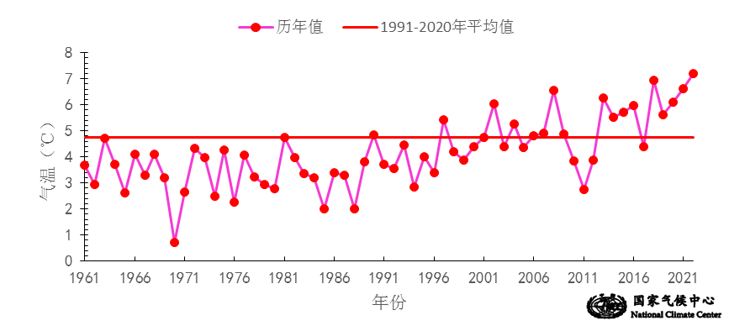

图1 3月全国平均气温历年变化（1961－2022年）
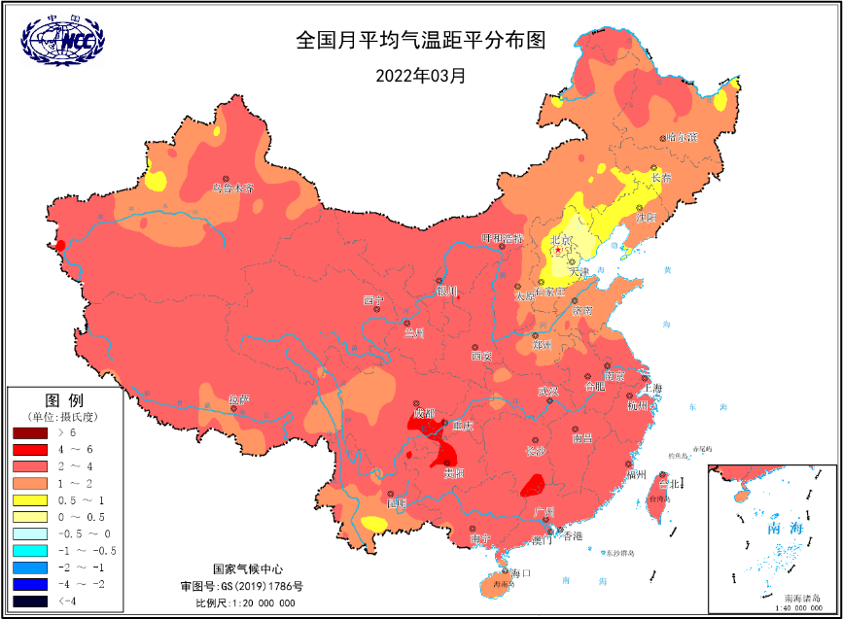
图2 2022年3月全国平均气温距平分布
2．全国平均降水量较常年同期明显偏多
3月，全国平均降水量36.7毫米，较常年同期（29.4毫米）偏多25%，为1961年以来第6高（图3）。从降水量空间分布来看，华东中部和南部、华中中部和南部、华南大部以及贵州东部等地降水量普遍有50～200毫米，浙江西部、安徽南部、湖北东部、江西东北部等地超过200毫米（图4左）；与常年同期相比，西北大部、华南北部、西南中部、华中北部和南部及黑龙江中部、内蒙古中北部和西部、河北西南部、山西中部、新疆东南部和西南部、西藏等地降水量偏少2～8成，西藏大部等地偏少8成以上；全国其余地区降水以偏多为主，东北大部、华北北部和东南部、华东中部、华中中部及新疆西北部、甘肃西北部、四川中部、云南南部等地偏多2成至2倍，部分地区偏多2倍以上（图4右）。
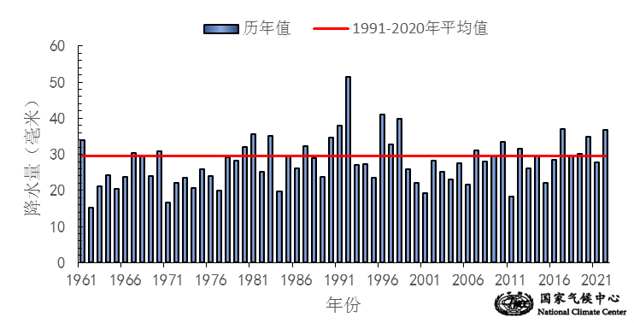
图3 3月全国平均降水量历年变化（1961－2022年）
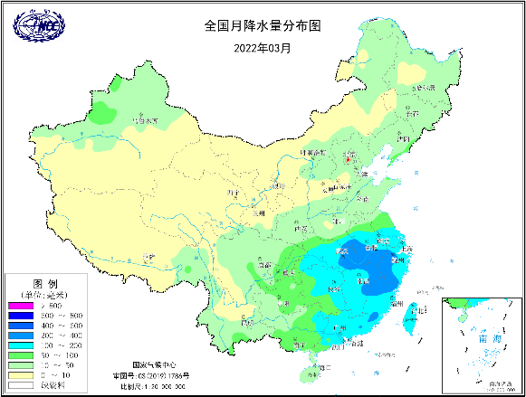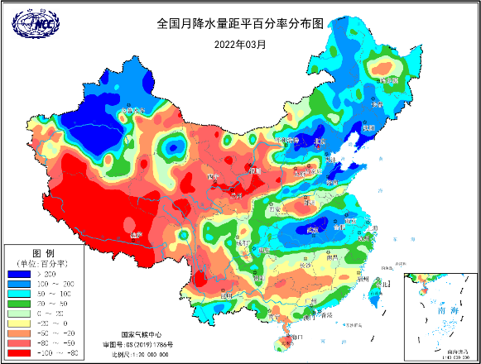
图4 2022年3月全国降水量（左）及降水量距平百分率（右）分布图
3.全国大部地区日照时数接近常年同期
3月，除广西大部、贵州东部、湖南西部、江西西南部等地日照时数不足100小时外，其余大部地区普遍有100～300小时，西藏西南部和南部等地超过300小时（图5）。与常年同期相比，新疆大部、华北中南部及甘肃西北部等地日照时数偏少30～90小时，局地偏少90小时以上；华南东部及西藏大部、贵州、四川东南部、福建、江苏南部、安徽东南部等地偏多30～60小时，部分地区偏多60小时以上；全国其余大部地区接近常年同期（图6）。
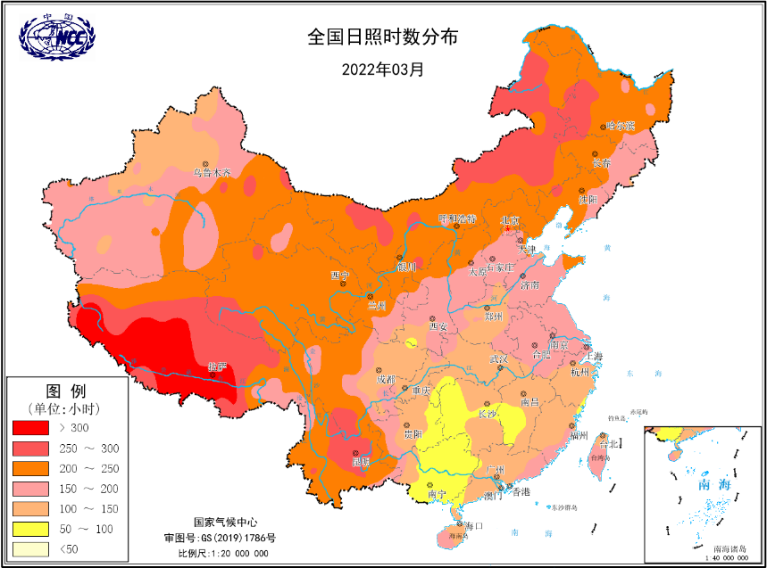
图5 2022年3月全国日照时数分布（小时）
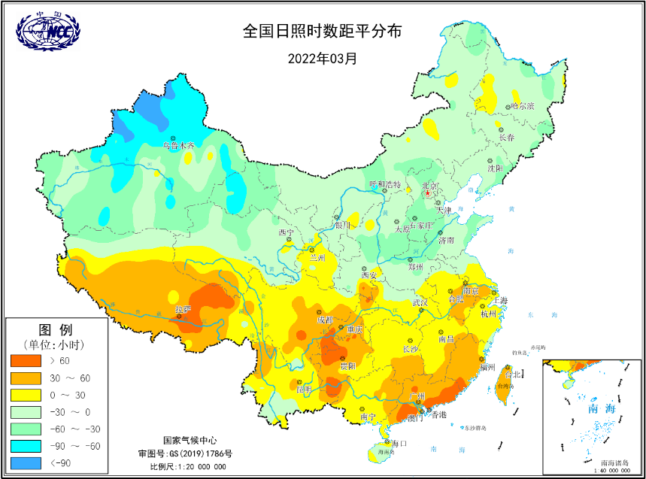
图6 2022年3月全国日照时数距平分布（小时）
二、极端气候事件监测及灾害影响评估
1．月极端事件监测
3月，我国共有18个国家站日降温幅度达到极端事件监测标准，其中河北尚义（15.6℃）突破历史极值；5个国家站日最低气温连续降温达到极端事件监测标准，其中云南元谋（15.1℃）突破历史极值；西藏尼木（-15.3℃）、贡嘎（-13.4℃）和琼结（-12.8℃）观测到了低于季最小值的最低气温。月内，我国有273个国家站发生极端日降水事件；24个国家站连续降水日数达到极端事件的标准，其中新疆哈巴河（13天）等10站破历史极值；新疆伊宁县（85.7毫米）发生极端连续降水事件。

2．6次冷空气过程影响我国

3月我国共发生6次冷空气过程，较常年同期（3.6次）偏多2.4次。出现在3月1-2日、5-7日、17-19日、21-23日、26-28日和3月31至4月2日。其中3月17-19日过程达寒潮等级，过程降温幅度超过8℃的国土面积为177.6万平方公里。东北地区东北部、华北北部及宁夏中北部、河南中南部、安徽大部、江苏西南部、湖北中东部、湖南中东部、江西西北部等地普遍有8～12℃降温，其中黑龙江东北部、河北北部、北京等地降温幅度达12℃以上。

3．4次大范围雨雪天气过程影响我国

3月，我国出现4次大范围雨雪天气过程，分别为3月17-19日、21-23日、25日和31日。3月17-19日北方以降雪为主，黄淮及其以南为雨夹雪和降水为主。3月17日，内蒙古、山西、河北共有18站达到暴雪及以上级别；安徽、河南、湖北、江西、四川共66站降水量达暴雨及以上级别。受此次强雨雪影响，安徽秋浦河殷家汇站和黄湓河雁塔站出现超警戒水位；安徽石台县多处出现山洪、山体滑坡等现象，多处农作物、道路被淹。3月21-23日降雪主要发生在东北地区东部、华北北部以及新疆北部、内蒙古中东部、甘肃大部、青海东部等地区，其中新疆北部部分地区累计降雪量超过10毫米；降水主要发生在江南以及华南中东部地区，其中湖北大部、安徽中南部、江苏南部、浙江、江西北部、湖南东北部、广西中部、广东大部、福建大部累计降水量有25～50毫米，部分地区降水量有50毫米以上。此次降水过程对早稻播种育秧、油菜开花、茶叶采摘、柑橘现蕾开花等有不利影响；部分低洼农田积水导致作物湿渍害。

4．2次沙尘天气过程影响北方地区

3月3-5日，北方地区出现今年首次大范围沙尘天气过程，此次过程为扬沙级别，较2000-2021年首场沙尘平均出现时间（2月15日）偏晚16天，过程阵风风力大，多地出现PM₁₀中到重度污染，共影响国土面积56万平方公里。内蒙古大部、陕西北部、山西中北部、北京、天津、河北、河南北部、山东大部、江苏北部、辽宁西部、吉林西南部等地出现了扬沙或浮尘天气，内蒙古中部的部分地区出现沙尘暴。此次过程给部分地区交通管理工作和人民群众出行造成不利影响。3月13-16日，北方地区再次出现大范围沙尘天气过程，本次过程为沙尘暴级别，过程影响国土面积181万平方公里。内蒙古中西部、甘肃中东部、青海东部、宁夏、陕西大部、山西、天津南部、河北大部、河南、山东中西部、湖北中东部、安徽中北部等地出现扬沙和浮尘天气，内蒙古中部的部分地区有沙尘暴。

5．黄淮、江淮气象干旱发展

3月1日以来，黄淮、江淮北部等地的干旱持续发展。鲁豫皖苏鄂五省3月11日中旱及以上等级干旱面积最大，达50.2万平方公里；之后有所缓解，3月13日之后再次发展；3月17-19日，黄淮、江淮前期旱区出现降水过程，湖北东部、安徽大部、江苏南部、浙江西北部、江西北部、湖南北部累计降水量有25～50毫米，局地降水量有50毫米以上，降水使得气象干旱显著缓解。

6．南方发生风雹灾害

2022年3月16-17日，河南、安徽、江苏北部、湖北、湖南、四川中西部、重庆东南部和西部、贵州、广西东北部等局地出现8～10级雷暴大风，湖北东部局地出现11～12级雷暴大风，四川、云南、贵州、湖北等局地出现冰雹。风雹造成湖北黄冈、利川、荆州、沙洋等地大田作物、设施农业受灾，对春茶采摘不利；贵州及云南的油菜、茶叶、药材等经济作物受灾，部分地区房屋受损。

三、气候专题影响评价
1．气候对农业影响

3月，西北、华北和黄淮大部冬麦区气温偏高2～3.7℃，日照接近常年，降水量有10～30毫米，墒情适宜，利于冬小麦返青生长和拔节，充足的热量条件和良好的墒情对苗情转化升级非常有利。其中16-18日出现降温雨雪天气过程，降水利于麦田增墒保温；降温期间由于大部小麦尚未拔节，有一定抗寒能力，并且降温伴随降水，降温过程对冬小麦总体影响不大。江淮、江汉、西南地区气温偏高3.2～3.7℃，温高光足，总体利于冬小麦生长发育，仅江淮和江汉19-23日阶段性低温、云南北部和四川南部月内土壤缺墒对冬小麦拔节孕穗及抽穗开花有一定不利影响。

3月，江南大部、西南地区大部气温偏高3.8～4.1℃，温高光足，墒情较好，气象条件利于油菜生长发育。江淮、江汉、江南北部月前期多晴好天气，利于油菜开花；但月中后期多降水天气，降水量有100～250毫米，较常年同期偏多5成至2倍，部分农田土壤过湿，加之19-23日出现阶段性低温，对油菜开花授粉有一定不利影响。云南北部、四川南部降水明显偏少，部分地区土壤缺墒，不利于缺水灌溉的油菜生长发育。

3月，江南、华南早稻主产区平均气温在15.5～20.1℃之间，较常年同期偏高3～4℃，江南部分地区偏高4～6℃，日照时数较常年偏多3～6成，充足的光热条件利于早稻播种育秧及秧苗生长。中下旬部分地区出现局地强对流天气，3月19日至23日，江西北部、湖南北部等地出现3～4天日平均气温≤12℃的轻度倒春寒天气，对早稻播种育秧略有不利，但因各地提前采取了保温措施，倒春寒总体影响有限。
2．气候对植被影响
极轨气象卫星监测显示：3月，华南中西部、西南地区东部和南部及西藏东南部、四川中部、台湾南部等地植被长势较去年同期偏好；黑龙江北部、内蒙古东北部、河北南部、陕西南部、河南大部、山东西部、安徽北部、湖北大部、重庆北部、湖南北部等地植被长势较去年同期偏差；全国其余大部地区植被长势接近去年同期（图7）。
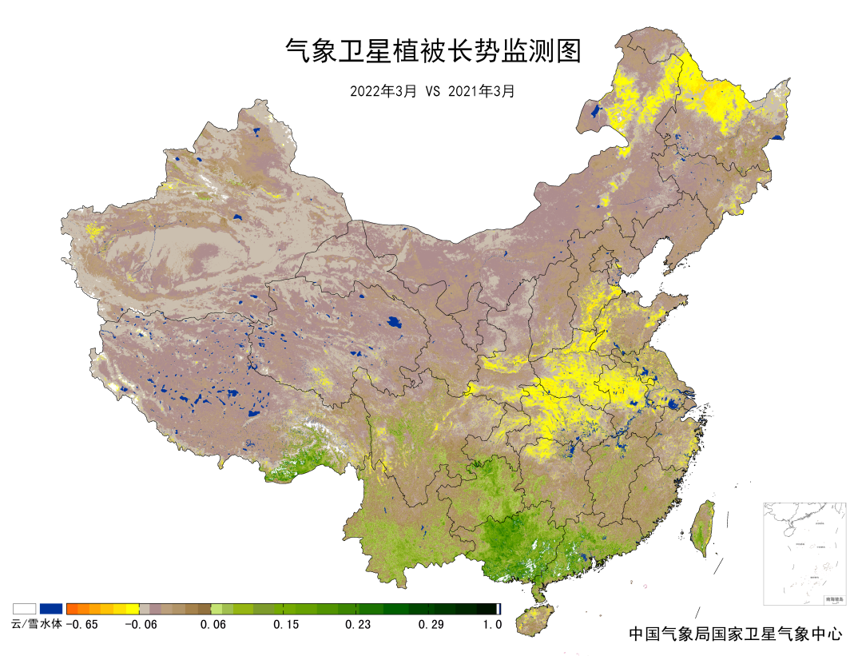
图7 2022年3月与2021年3月气象卫星植被长势监测对比
3．气候对水资源影响
根据降水-径流关系统计模型对7月我国七大江河流域水资源情势估算结果表明， 长江、海河、淮河、黄河、辽河、松花江、珠江流域径流深分别为50.7毫米、1.2毫米、18.9毫米、1.6毫米、6.9毫米、3.8毫米、42.1毫米。与常年值相比，长江、海河、淮河、辽河、松花江、珠江流域分别偏多27.3%、91.9%、86.5%、184.3%、71.4%、2.7%，黄河流域偏少5.3%（图8）。
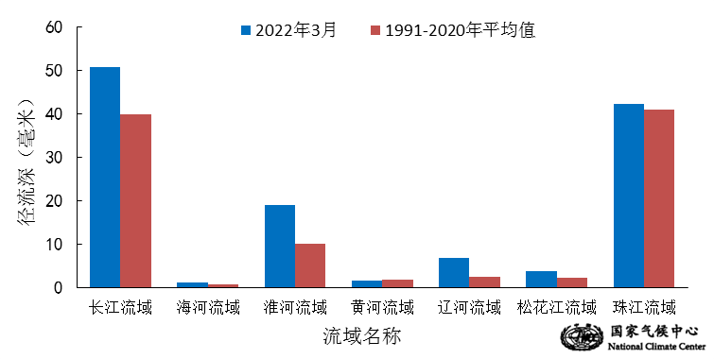
图8 2022年3月我国主要江河流域平均径流深及与常年同期比较

对全国主要大Ⅰ型（个别为大Ⅱ型）水库上游流域3月降水量距平百分率分析表明：75座水库中有47座水库上游流域降水量较常年同期偏多，其中克孜尔水库偏多978%、南湾水库偏多205%、潘家口水库偏多181%、白莲河水库偏多179%、花凉亭水库偏多174%、西大洋水库偏多172%、官厅水库偏多167%、白石水库偏多163%；有28座水库较常年同期偏少，其中满拉水库偏少100%、漫湾大坝偏少83%、西洱河一级大坝偏少80%、鸭河口水库偏少66%、陆浑水库偏少59%、青铜峡水电站偏少58%（图9）。
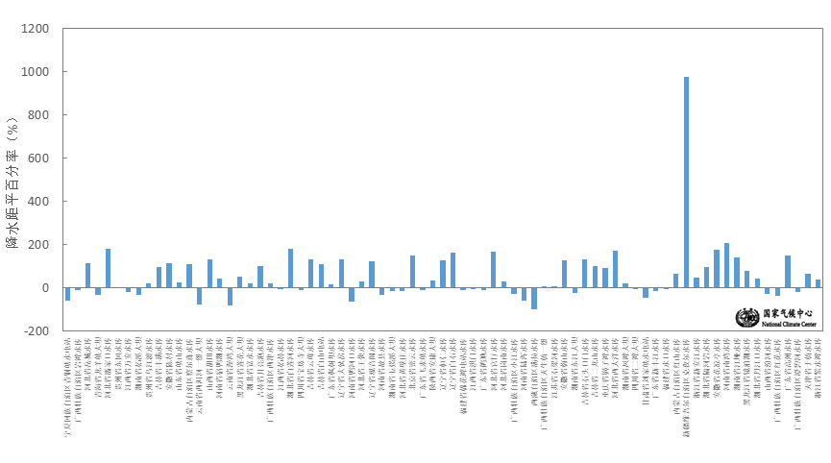
图9 2022年3月全国主要大Ⅰ型水库上游流域降水量距平百分率（%）
4．气候对人体影响
3月，与常年同期相比，我国南方大部分地区舒适日数偏多3～6天，部分地区偏多6天以上；全国其余地区舒适日数接近常年同期或偏少（图10）。
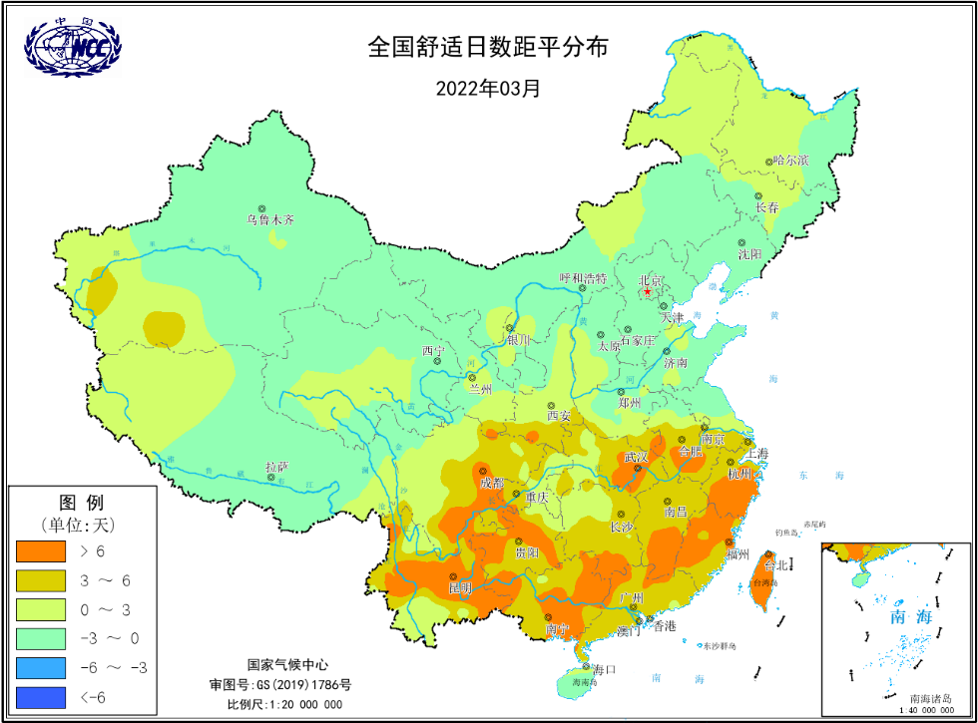
图10 2022年3月全国舒适日数距平分布（天）
5．气候对交通影响
3月，对我国交通运输影响较大的天气气候事件主要为暴雨暴雪以及雨雪天气造成的路面结冰。
16-18日，内蒙古中东部、华北大部出现降雪天气，部分地区暴雪。雨雪天气导致京藏内蒙古段、京新内蒙古段、包茂等高速公路出现封闭或限行。受降雪影响，18日18时，首都地区环线高速双向北京段全线封闭，北京市全路网交通指数为8.3，属于严重拥堵级别，城市路网整体运行压力较为突出，北京公交集团共计130条线路采取临时措施，采取停驶措施116条，采取区间措施11条，采取甩站绕行措施3条。
6．大气环境容量评价
3月，西南地区中部、东北大部以及内蒙古大部、陕西北部、山西北部、西藏中部、青海大部等地大气环境容量超过4.5吨/天/平方公里，大气对污染物的清除能力较强；其中，东北地区中南部以及西藏中北部、青海东南部和西南部、内蒙古中部、云南东南部、四川西部、台湾等地大气环境容量超过5.5吨/天/平方公里，大气对污染物的清除能力很强；全国其余大部地区为2.5～4.5吨/天/平方公里, 大气对污染物的清除能力一般（图11）。
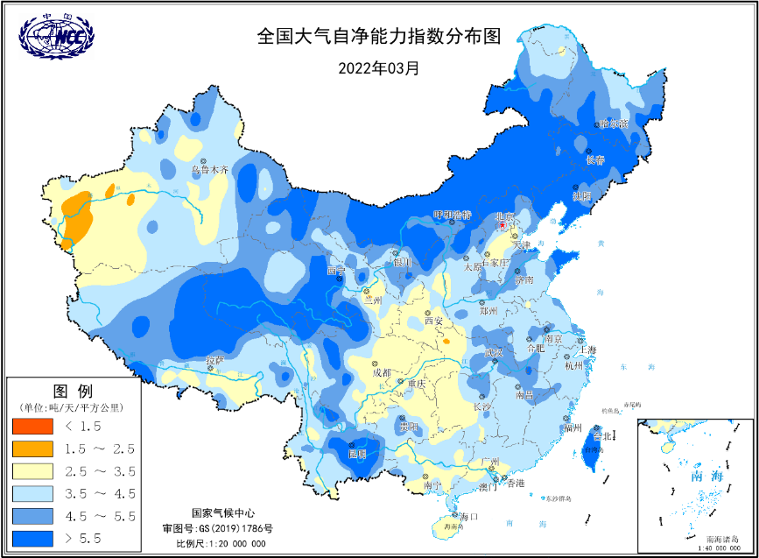
图11 2022年3月全国平均大气环境容量分布（吨/天/平方公里）
四、下月预评估
（1）预计4月份，东北北部、内蒙古东北部降水偏少、气温偏高，需警惕上述地区森林或草原火灾的发生，提前做好防御工作。
（2）预计4月份，云南和广西降水偏多、气温偏低，需关注阴雨天气对农业生产和交通运输的不利影响。
（3）预计4月份，影响我国的冷空气活动势力总体较弱，气象条件不利于污染物的扩散，需关注京津冀、汾渭平原等地污染天气对生产生活和交通运输的不利影响。
表1 2022年3月全国各省（区、市）月平均气温和降水量特征量统计
要素  地区(站) | 气温（℃） | 气温距平（℃） | 降水量  （毫米） | 降水量距平百分率（%）
全国 | 7.2 | 2.4 | 36.7 | 24.8
北京 | 6.1 | 0.2 | 19.8 | 125.0
天津 | 7.0 | 0.2 | 18.0 | 176.9
河北 | 7.3 | 0.8 | 15.1 | 81.9
山西 | 7.1 | 2.0 | 15.6 | 34.5
内蒙古 | 0.4 | 1.9 | 10.7 | 84.5
辽宁 | 3.1 | 1.1 | 39.4 | 220.3
吉林 | -0.5 | 1.1 | 30.9 | 108.8
黑龙江 | -3.0 | 1.8 | 15.7 | 46.7
上海 | 13.0 | 2.9 | 132.5 | 38.9
江苏 | 11.8 | 2.6 | 112.6 | 77.9
浙江 | 14.5 | 3.2 | 183.2 | 29.7
安徽 | 13.2 | 3.1 | 189.2 | 103.9
福建 | 17.2 | 2.7 | 159.6 | 2.2
江西 | 16.0 | 3.4 | 190.3 | 0.6
山东 | 9.2 | 1.6 | 26.9 | 83.0
河南 | 11.5 | 2.0 | 45.4 | 52.3
湖北 | 13.9 | 2.8 | 177.0 | 127.2
湖南 | 15.3 | 3.3 | 110.2 | -18.2
广东 | 20.5 | 2.5 | 133.0 | 22.0
广西 | 19.6 | 2.9 | 74.8 | -15.2
海南 | 24.4 | 1.1 | 24.5 | -35.7
四川 | 15.0 | 3.4 | 34.2 | 17.5
重庆 | 16.2 | 3.0 | 80.5 | 54.8
贵州 | 15.0 | 3.4 | 48.1 | -8.7
云南 | 17.4 | 2.0 | 26.4 | -10.8
西藏 | 3.5 | 2.2 | 6.4 | -54.0
陕西 | 10.5 | 2.7 | 25.0 | 16.3
甘肃 | 7.4 | 3.3 | 7.8 | -35.0
青海 | 1.9 | 3.3 | 3.0 | -62.5
宁夏 | 7.4 | 3.7 | 1.5 | -78.9
新疆 | 5.8 | 2.3 | 21.9 | 170.4
注：全国月平均气温和月降水量采用面积加权平均计算得到。

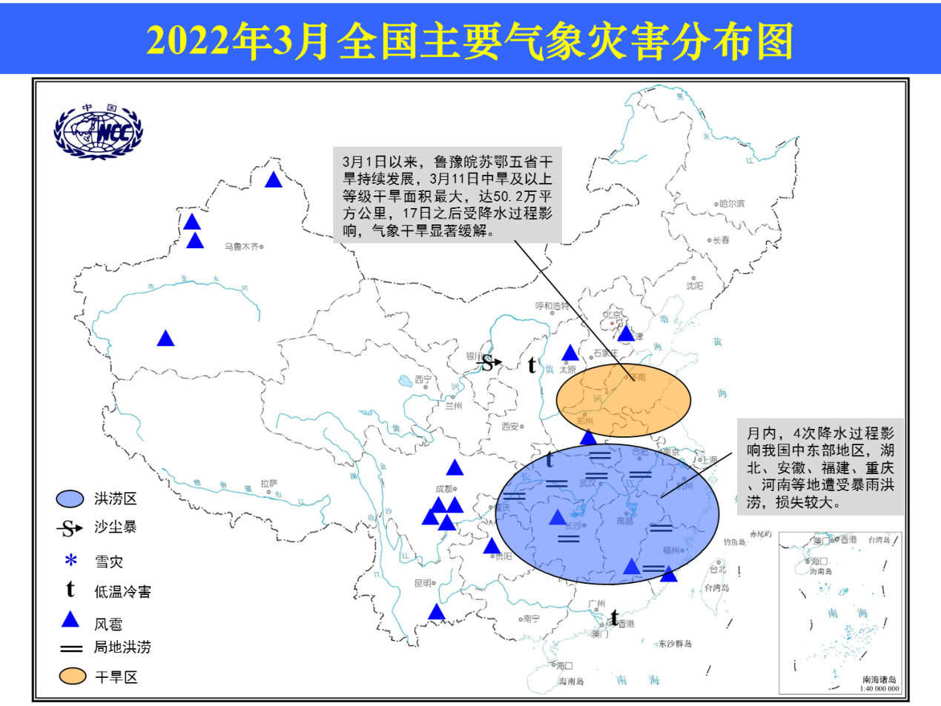
2022年3月全国主要气象灾害分布图

主班：张颖娴 签发：翟建青

